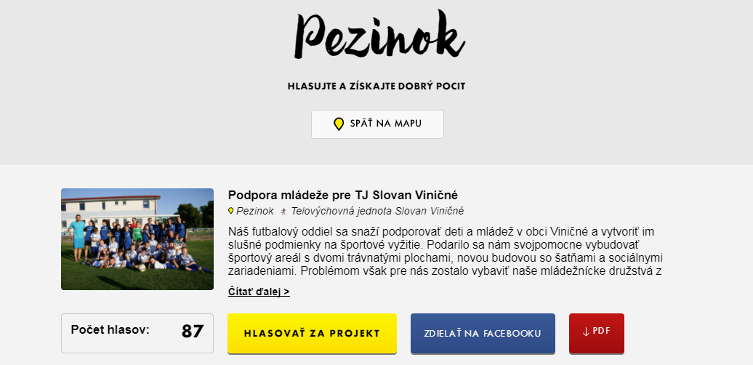

Prosíme Vás. Hlasujte za projekt TJ Slovan Viničné.
Bližšie informácie na https://www.gestopremesto.sk/hlasovanie/pezinok

